蒲公英班动态表
- 区域游戏
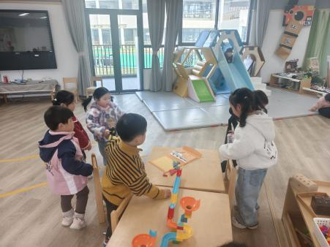 | 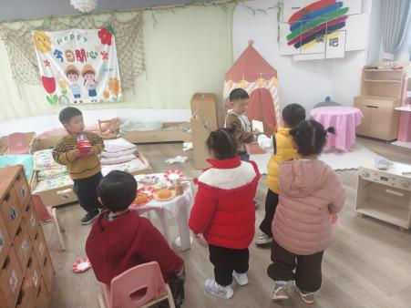 | 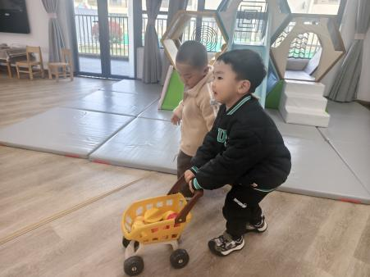
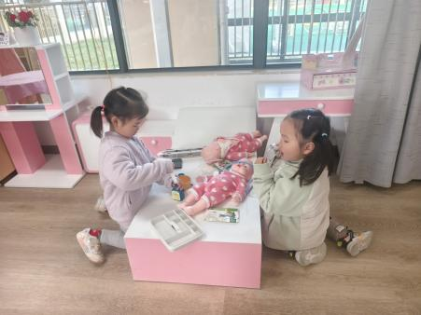 | 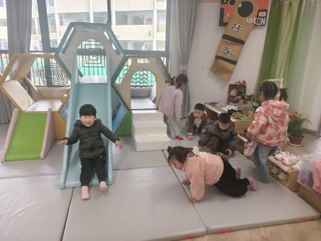 | 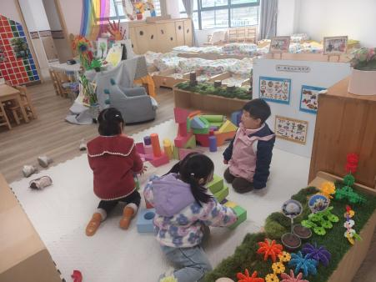
- 绘本：哈哈哈
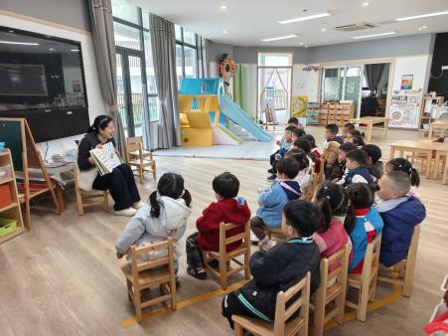 | 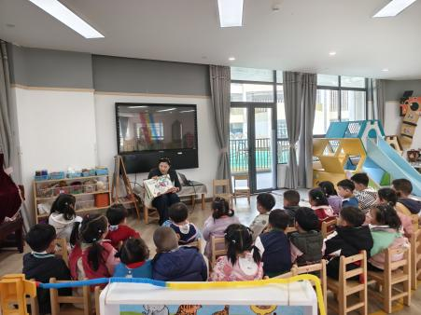 | 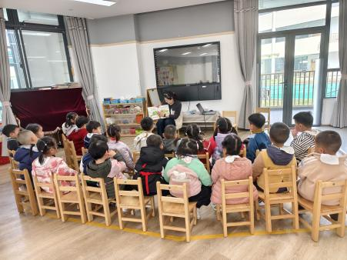
《哈哈哈》是一本非常适合托班幼儿的整合性教材。它兼具科学性（认识动物特征）、语言性（重复句式练习）、社会性（接纳自我、学习交往）和趣味性。在托班阶段使用该教材，重点不在于让幼儿记住“尾巴的功能”，而在于通过生动的故事体验，激发幼儿的阅读兴趣，并在情感上给予幼儿“悦纳自我”的安全感。
- 核心价值：契合托班幼儿的认知与情感需求
《哈哈哈》抓住了托班幼儿（2-3岁）对“身体部位”和“动物”强烈的好奇心。故事以“小青蛙没有尾巴”这一具象的生理特征为切入点，通过“借尾巴”这一重复性的情节，让幼儿在轻松幽默的氛围中初步感知不同动物尾巴的形状与功能（如小鱼的尾巴像三角形，能游泳，老牛的尾巴能赶苍蝇等）。这种设计符合托班幼儿“在具体情境中感知事物”的认知特点，将科学认知（动物特征）巧妙地融入文学故事中。
- 年龄适宜性：结构重复，语言节奏感强
托班幼儿的语言发展正处于从“单词句”向“简单句”过渡的阶段。该绘本通常具有明显的重复性结构（如“小青蛙问：‘XXX，能把你的尾巴借给我吗？’”“不行不行，我的尾巴要……”）。这种回环往复的对话模式，不仅降低了幼儿的理解难度，还非常有利于幼儿模仿和跟读，在重复中建立语言表达的自信，并习得简单的礼貌用语（“借”“谢谢”“没关系”）。
3. 画面与细节：视觉刺激与观察力培养
优秀的《哈哈哈》版本通常画面色彩鲜明、动物形象拟人化且特征突出。教材利用大篇幅的画面，引导托班幼儿进行细节观察，如“青蛙是什么颜色的？”“小鱼的尾巴像什么？”在阅读过程中，教师或家长可以引导幼儿指认画面中的动物、颜色，锻炼幼儿的观察力和专注力。
三、户外：粉笔画
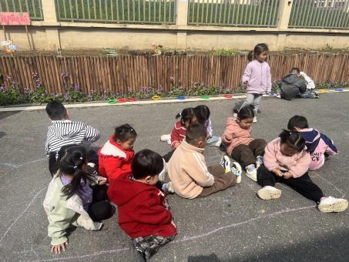 | 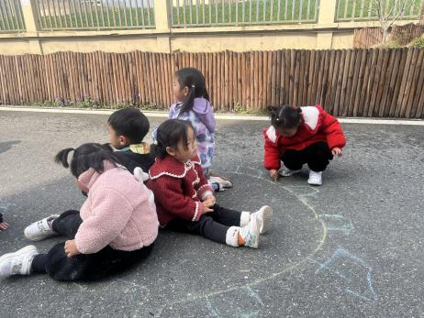 | 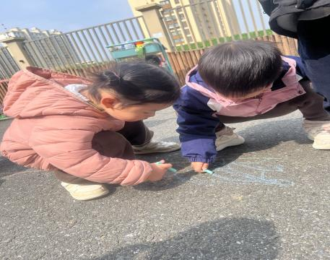
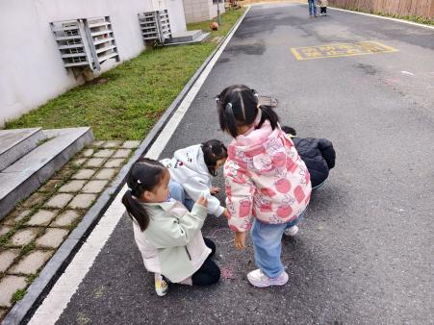 | 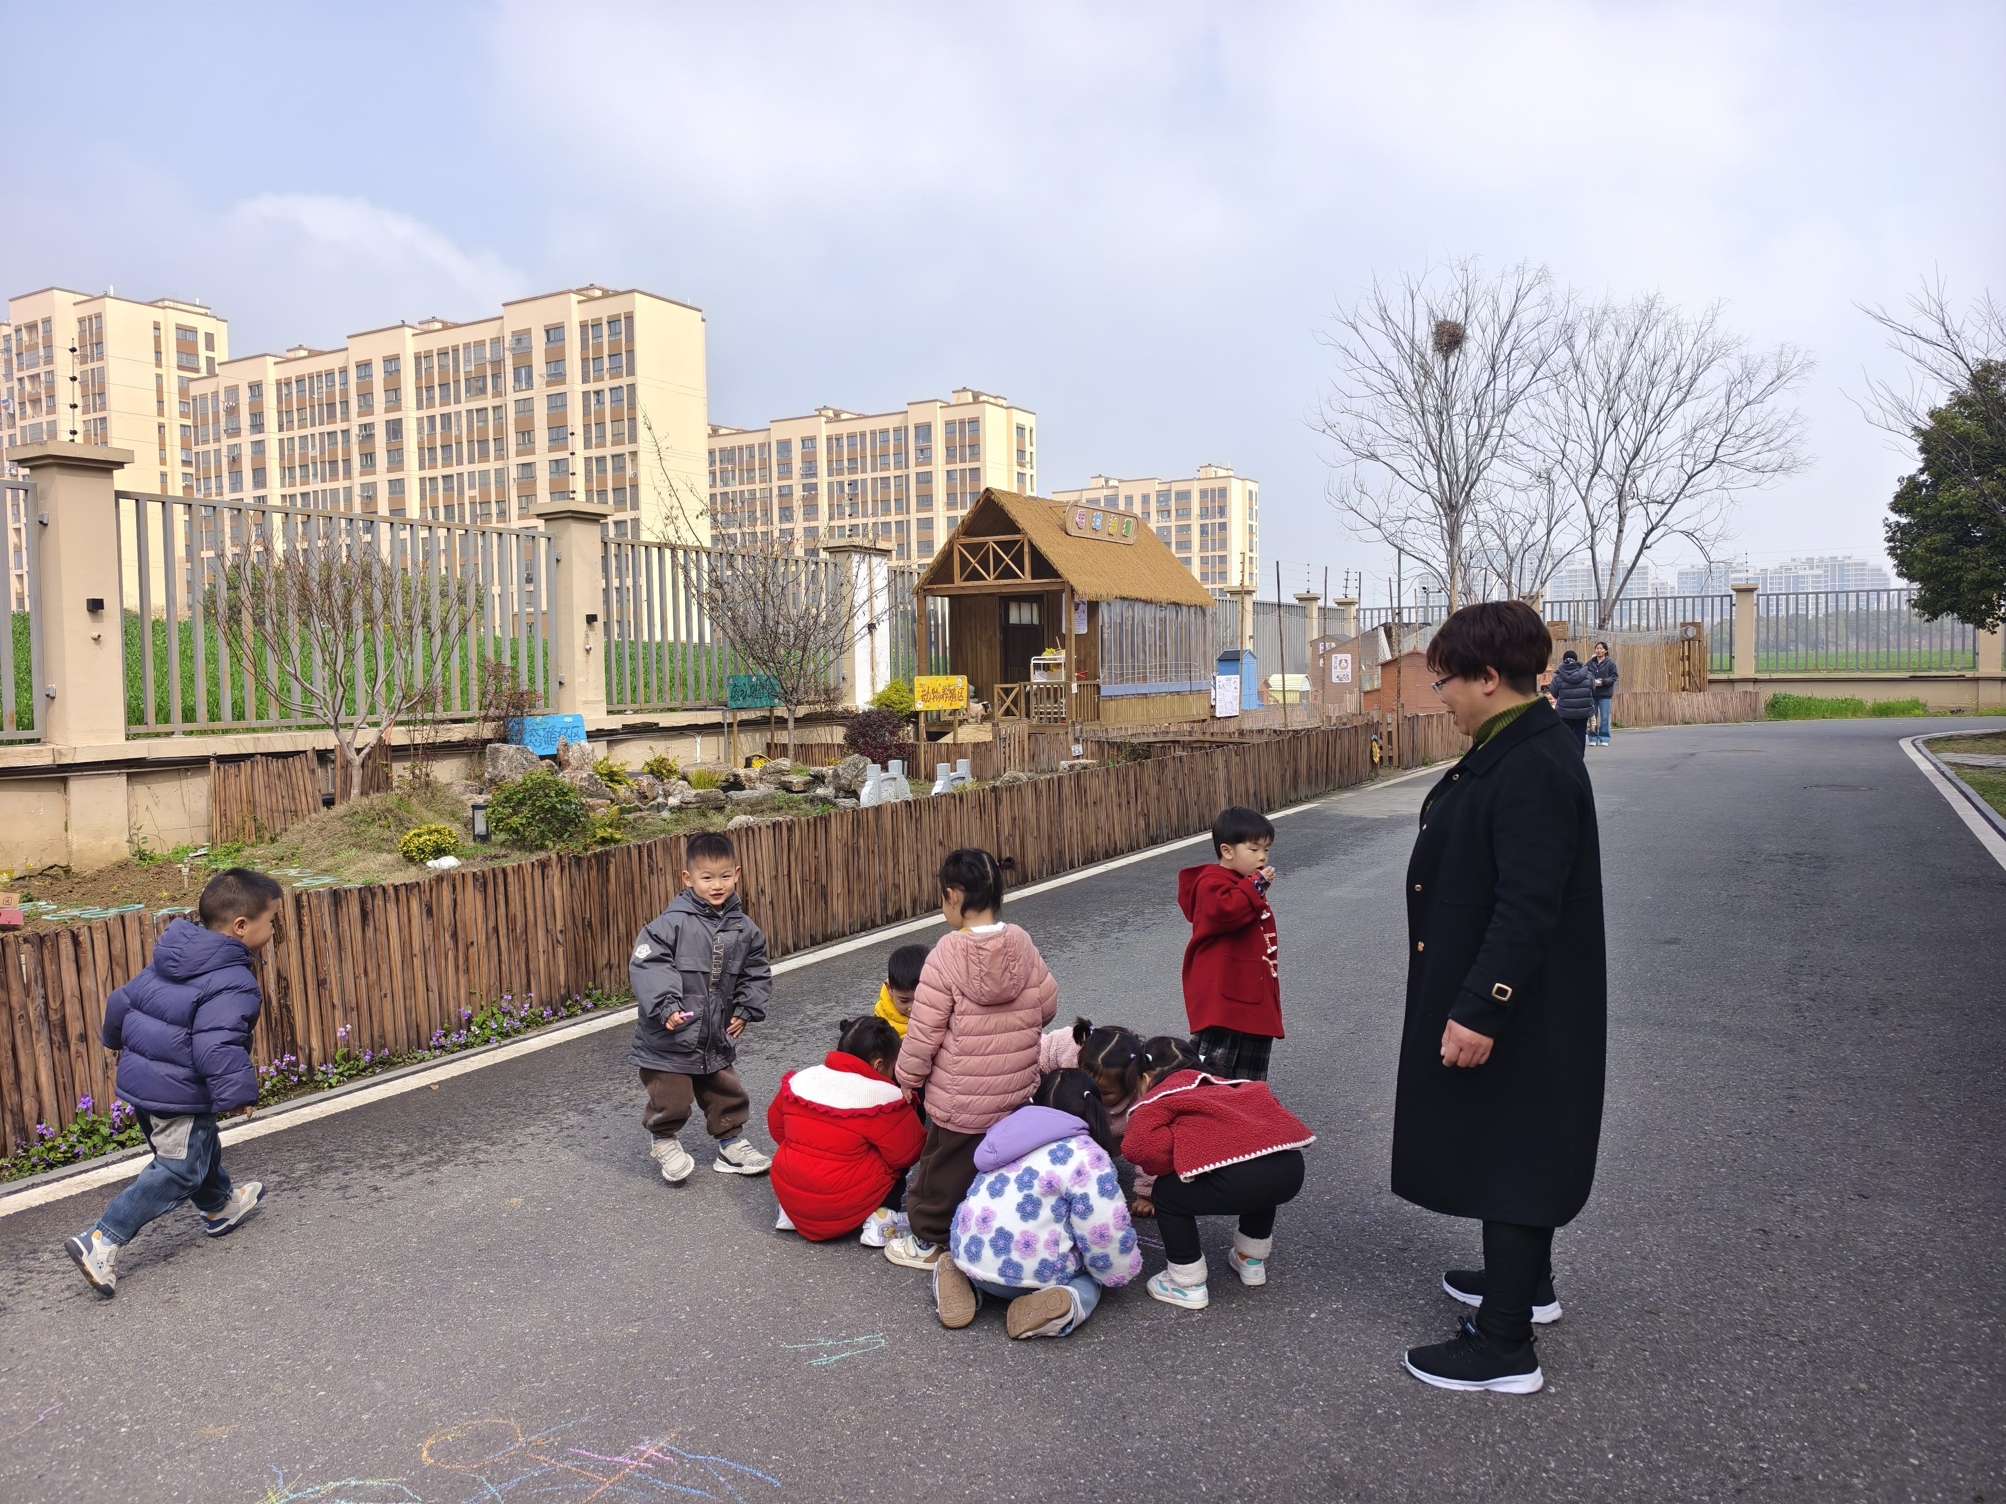 | 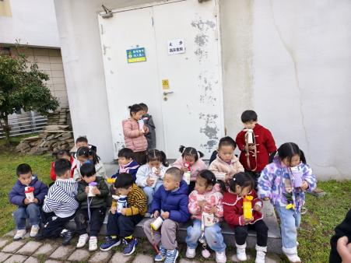
- 运动：万能工匠、攀爬
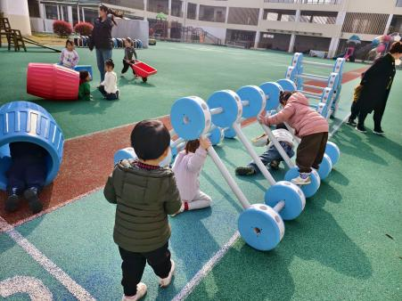 | 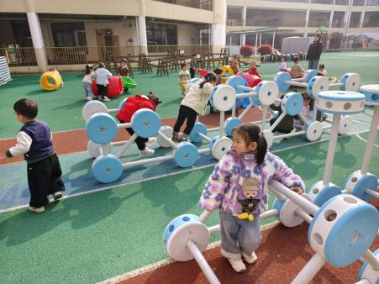 | 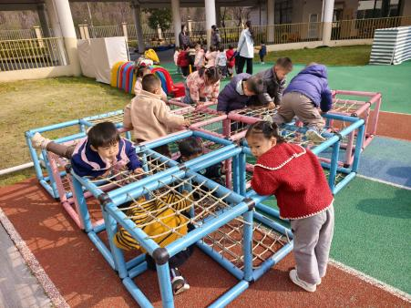
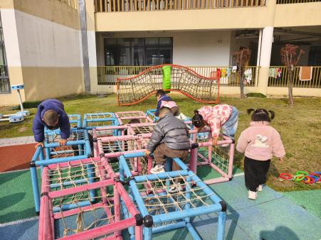 | 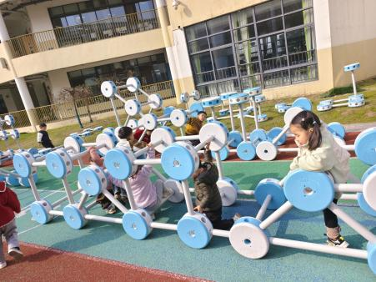 | 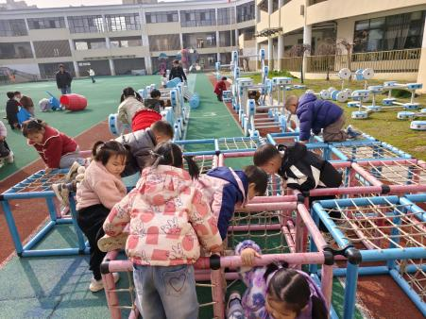
五、延时班：区域游戏
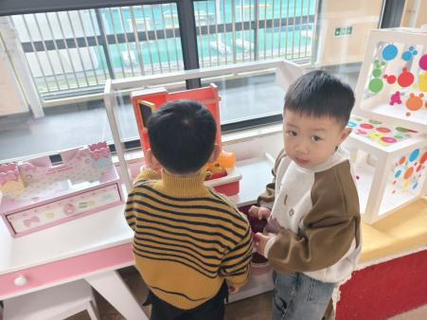 | 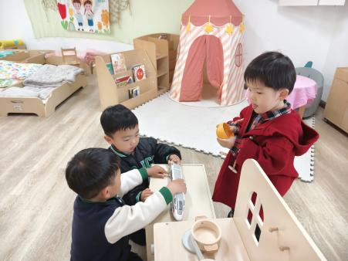 | 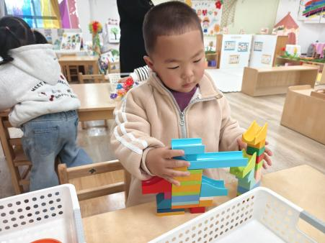
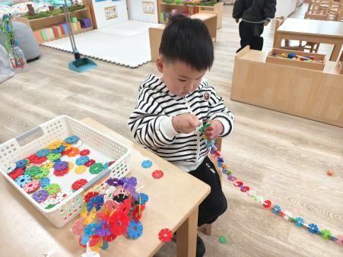 | 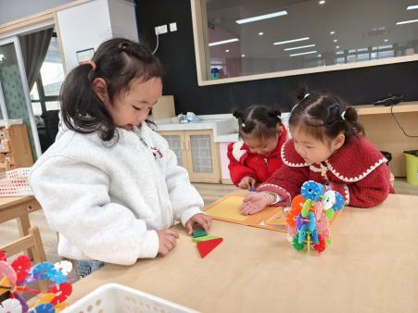 | 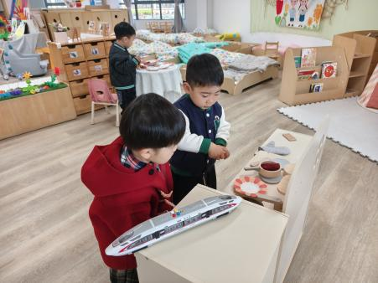
六、早点：鲜牛奶、红薯、奶酪棒
午餐：萝卜木耳鸡汤、炸酱面
午点：香蕉、蓝莓、海鲜粥
- 家园配合：
1.《入托登记表》正反面填写后带入园（编号不需要填写）；
2.接下来气温逐渐升高，大家注意给幼儿“洋葱式”穿搭哦，早晨及时垫上汗背巾入园。

